МИНИСТЕРСТВО ЦИФРОВОГО РАЗВИТИЯ, СВЯЗИ И МАССОВЫХ
КОММУНИКАЦИЙ РОССИЙСКОЙ ФЕДЕРАЦИИ
Ордена Трудового Красного Знамени федеральное государственное
Бюджетное образовательное учреждение высшего образования
МОСКОВСКИЙ ТЕХНИЧЕСКИЙ УНИВЕРСИТЕТ СВЯЗИ И
ИНФОРМАТИКИ
Кафедра «Программная инженерия»

Лабораторная работа № 3
по дисциплине «Структуры и алгоритмы обработки данных»
по теме: «Экспериментальное сравнение простых сортировок; QuickSort с рандомизацией опорного элемента»

Выполнил студент группы:
БВТ2505
Пондяков Игорь Дмитриевич
Проверил:
Лапин Виктор Андреевич

Москва 2026
Цель работы: освоить классические алгоритмы сортировки сравнением, экспериментально подтвердить их асимптотическую сложность на различных классах входных данных и исследовать влияние рандомизации опорного элемента на производительность QuickSort.
Задачи:
- Реализовать сортировки пузырьком, вставками и выбором со счётчиками операций сравнения и обмена (сдвига).
- Реализовать алгоритм QuickSort с рандомизированным выбором опорного элемента.
- Сгенерировать три класса входных данных (упорядоченный, случайный, обратно упорядоченный) детерминированно по seed варианта.
- Провести верификацию реализаций через проверку инвариантов сортировки и сверку с эталонной функцией sorted().
- Выполнить замеры времени выполнения и построить log-log графики зависимости времени от размера входа.
- Продемонстрировать свойство стабильности/нестабильности алгоритмов.

Выполнение
- Теоретические сведения
Задача сортировки. Сортировка — это перестановка элементов последовательности, после которой ключи располагаются в неубывающем порядке (a[0]≤a[1]≤⋯≤a[n−1]). Корректность результата проверяется двумя обязательными инвариантами: упорядоченностью (res[i]≤res[i+1]) и сохранением состава элементов (результат является перестановкой входа). Нарушение любого условия означает ошибку реализации.
Инверсии. Инверсия — пара позиций i<j, где a[i]>a[j]. Число инверсий характеризует степень беспорядка. Алгоритмы, обменивающие только соседние элементы (пузырёк, вставки), требуют минимум столько же операций, сколько инверсий во входе. На случайном входе среднее число инверсий равно n(n−1)/4, что задаёт нижнюю границу для таких алгоритмов.

- Реализация сортировок
Пузырёк (Bubble Sort). Последовательно сравнивает соседние элементы и меняет их местами при нарушении порядка. Реализация включает оптимизацию досрочного выхода (swapped): если за проход не было обменов, массив уже упорядочен.
Сложность: O(n^2), решение имеет 2 вложенных цикла, что в сумме даёт 2 итерации при худшем и среднем случае, в лучшем случае будет O(n), потому что вход упорядочен и будет всего 1 проход.

Вставки (Insertion Sort). Строит отсортированный префикс, последовательно вставляя каждый новый элемент на подходящее место путём сдвигов. Количество сдвигов точно равно числу инверсий во входе.
Сложность: на случайном входе O(n^2), на упорядоченном O(n), так как сложность инверсий считается как O(n + i), где i – количество инверсий, при упорядоченном = 0.

Выбор (Selection Sort). На каждом шаге внешнего цикла запускается внутренний поиск минимума в неотсортированной части, после чего найденный минимум меняется местами с текущим элементом.
Сложность: всегда O(n^2), поскольку внутренний цикл выполняется полностью вне зависимости от данных

QuickSort (случайный опорный). Использует стратегию «разделяй и властвуй»: массив разбивается относительно случайно выбранного опорного элемента по схеме Ломуто, опорный ставится на своё окончательное место, затем рекурсивно сортируются левая и правая части.
Сложность: в среднем O(n logn) Рандомизация гарантирует эту оценку для любого входа, так как плохой выбор опорного элемента становится случайным событием, а не закономерностью. Глубина рекурсии составляет logn уровней, а на каждом уровне выполняется n операций сравнения. В худшем O(n^2) при вырожденном разбиении, но вероятность такого исхода при rng.randrange пренебрежимо мала.

- Верификация
Перед проведением измерений все алгоритмы были проверены методом self_check.
Граничные случаи и инварианты. Для каждой сортировки проверялись пустой массив, один элемент, массив из одинаковых элементов, уже отсортированный и обратно отсортированный массивы. Успешно пройдены проверки упорядоченности и сохранения состава элементов (перестановки входа).
Сверка с эталоном. Результаты всех четырёх алгоритмов сравнивались с встроенной функцией sorted() на 300 случайных наборах данных размером от 0 до 80 элементов. Расхождений не выявлено.

- Генерация входных данных
Для каждого алгоритма были сгенерированы три класса входных последовательностей: упорядоченная, случайная и обратно упорядоченная.
Данные создавались детерминированно с использованием seed = 46, что обеспечивает воспроизводимость результатов. Для простых сортировок использовались размеры n{500,1000,2000,4000,8000}, для QuickSort n{1000,3000,10000,30000,100000}. Шаг изменения размера является геометрическим что позволяет корректно оценивать наклон log-log графиков.
Для простой сортировки
Алгоритм | n=500 (упор.) | n=500 (случ.) | n=500 (обр.) | n=8000 (упор.) | n=8000 (случ.) | n=8000 (обр.) | Наклон
Bubble Sort | 3.5·10⁻⁵ | 1.14·10⁻² | 1.49·10⁻² | 5.85·10⁻⁴ | 3.248 | 4.319 | ~2.0
Insertion Sort | 4.5·10⁻⁵ | 6.17·10⁻³ | 1.13·10⁻² | 8.20·10⁻⁴ | 1.643 | 3.276 | ~2.0
Selection Sort | 6.30·10⁻³ | 6.01·10⁻³ | 6.60·10⁻³ | 1.576 | 1.578 | 1.675 | ~2.0

Анализ:
Наблюдаемые наклоны близки к теоретическому значению 2.0, подтверждая квадратичную сложность на случайных данных. При увеличении n в 16 раз время выросло примерно в 250–270 раз.
Пузырёк и вставки показывают адаптивность: на упорядоченном входе при n=8000 они работают за доли миллисекунды, тогда как на обратном — за секунды. Это объясняется зависимостью от числа инверсий.
Сортировка выбором демонстрирует стабильное время на всех классах входов (разница < 7%), что соответствует теории о фиксированном числе сравнений n(n−1)/2. Незначительные отклонения объясняются накладными расходами интерпретатора и особенностями работы с памятью.

n | Упорядоченный | Случайный | Обратный | Эталон O(n log n)
1 000 | 1.36·10⁻³ | 9.67·10⁻⁴ | 1.19·10⁻³ | -
10 000 | 1.33·10⁻² | 1.42·10⁻² | 1.44·10⁻² | -
100 000 | 0.162 | 0.172 | 0.175 | ~0.17
Для сортировки QuickSort с рандомизацией.

Анализ:
Рандомизация опорного элемента обеспечила стабильную производительность на всех классах входов. Разница между упорядоченным и случайным массивами составляет менее 10%, что исключает деградацию до O(n^2). Без рандомизации на упорядоченном входе время было бы пропорционально n=100000 это заняло бы часы).
Рост времени согласуется с оценкой O(n logn). При увеличении n в 100 раз время выросло в ~170 раз, что близко к теоретическому множителю.
Сравнение с простыми сортировками показывает преимущество «разделяй и властвуй»: при n=100000 QuickSort выполняется за 0.17 с, тогда как экстраполяция для вставок дала бы время порядка часов.
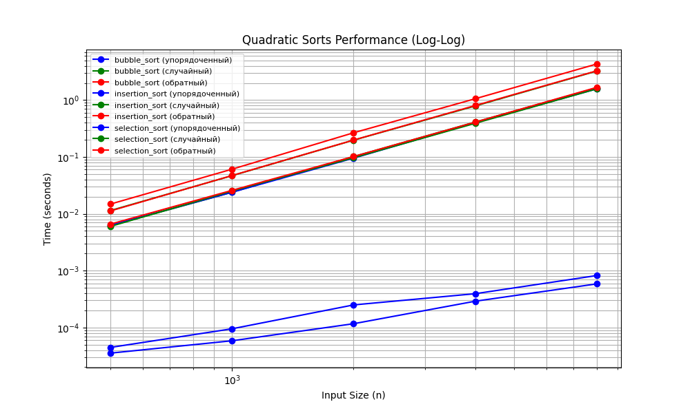

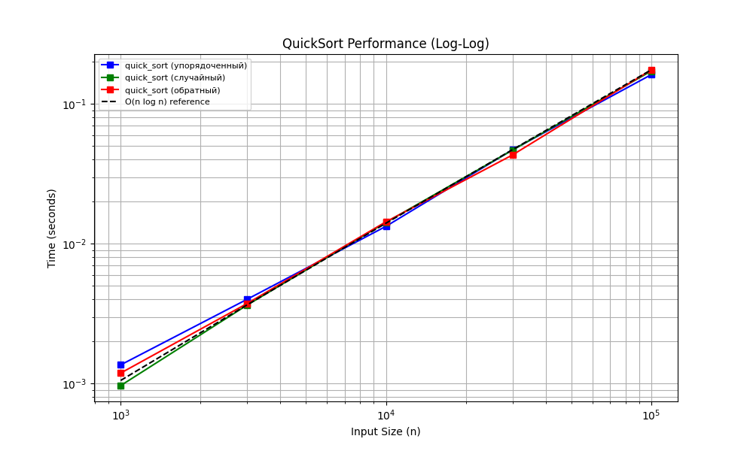

В ходе лабораторной работы были реализованы и проверены сортировки пузырьком, вставками, выбором и QuickSort с рандомизацией. Все проверки self_check завершились успешно. Эксперимент подтвердил квадратичную сложность простых сортировок на случайных данных (наклон log-log графиков +- 2.0) и их адаптивность к упорядоченным входам. Для QuickSort рандомизация опорного элемента обеспечила стабильную производительность O(nlogn) на всех классах входов, исключив деградацию до O(n^2) Сравнение алгоритмов показало преимущество вставок перед пузырьком за счёт меньшего числа сравнений и независимость времени работы выбора от входных данных. Проверка стабильности подтвердила сохранение порядка равных элементов у пузырька и вставок и его нарушение у выбора и QuickSort.

